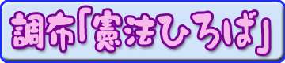
がある、
第196号

9月19日
２０２１年
発行:調布九条の会「憲法ひろば」
----------------------------------------------------------
〒182-0022 調布市国領町2-5-15 あくろす2階
市民活動支援センター内メールボックス６番
-----------------------------------------------------------
郵便振替00170-6-445473 加入者名大野哲夫
E-Mail：choufu9jou@yahoo.co.jp
WEBサイトhttp://choufu9jou.sakura.ne.jp
調布｢憲法ひろば｣は9月12日13時半から、あくろすホールで169回例会。地元の郷土史家・古橋研一さん（写真左上）さんから「関東大震災／調布の被害と朝鮮人への暴行」について話していただいた。リアル参加37人、オンライン参加7人だった。司会は岩本務世話人（写真右下）、記録は石山久男世話人が分担した。 （編集部）

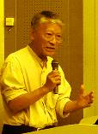
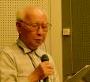

***********************************************************************************************************

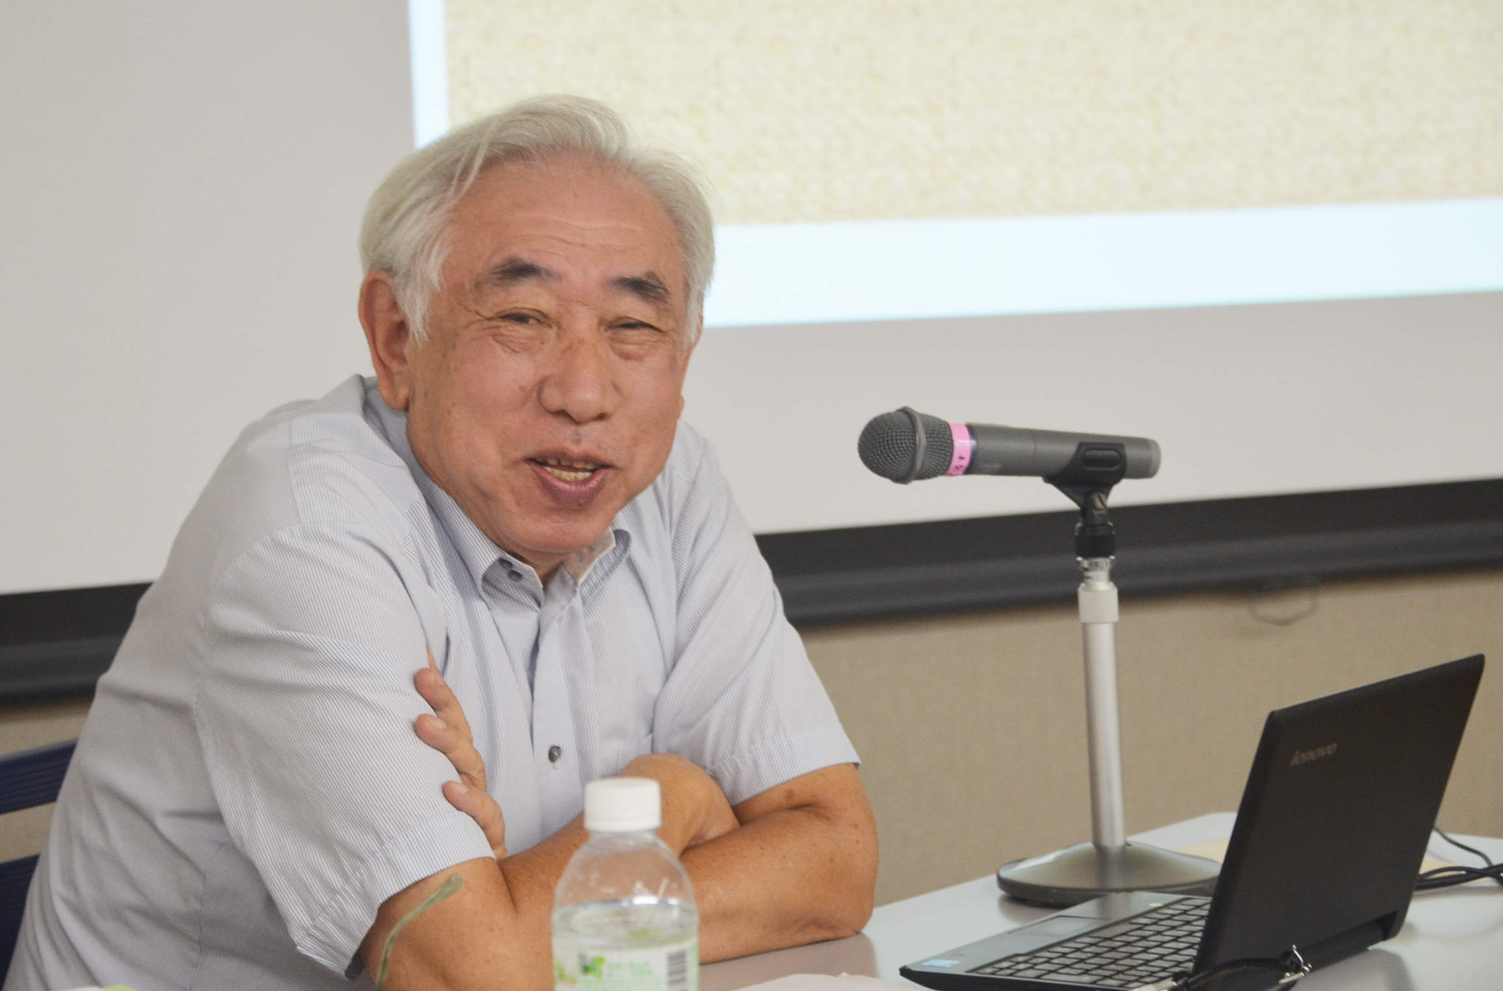
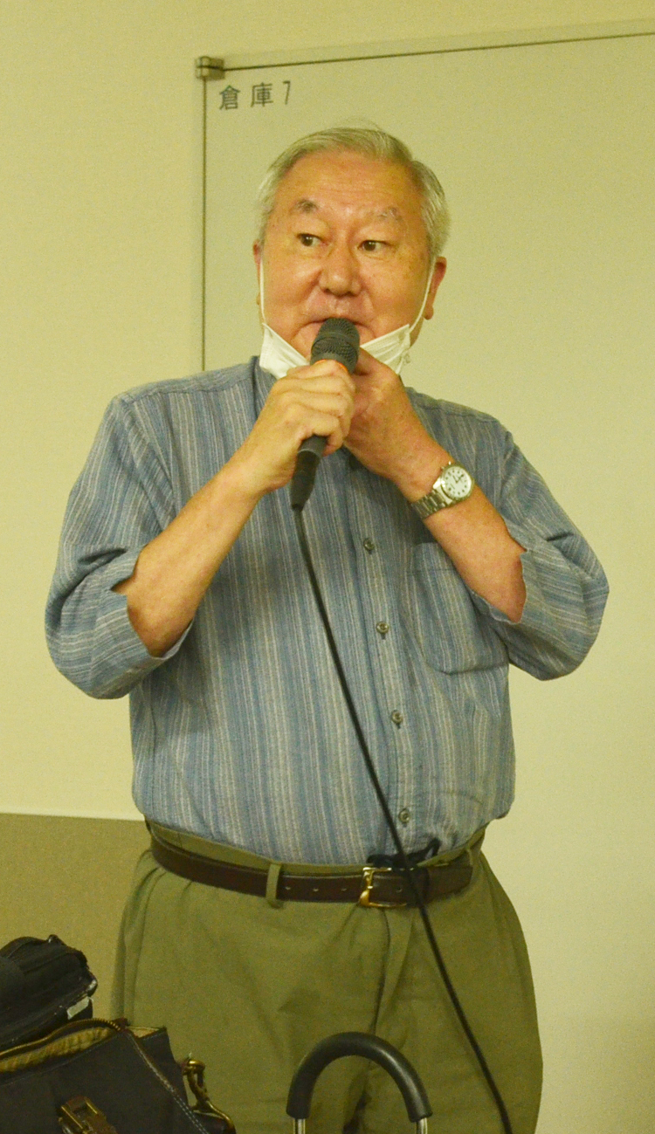
第１６９回
憲法ひろば
◆震災直後の被害状況

地域の被害状況を確かめる一つの手がかりは、一般的には内務省の『大正震災誌』とされるが、別に震災直後に勅令（天皇の命令）の形で天皇から死者・負傷者・家屋の全半壊・火災被害者に「下賜」された「恩賜金」の「拝受者名簿」がある。当時の調布町では家屋の全壊７人、半壊１人、負傷１人、神代村では半壊１人、負傷１人、火災１人が対象となっている。多摩地域では町田の被害が震源地に近いので一番多く、調布は比較的少ないほうといえる。
災害時の恩賜金はそれまでは地方行政当局に渡されていたが、関東大震災のときは個人に直接渡された。当時の後藤新平新内務大臣は、これによって国民のなかに天皇の権威を高めること、復興計画立案のため震災被害者のその後の動静を把握することをねらっていたのではないか。

◆政府・軍筋の文書と流言飛語

震災直後から流言飛語がとびかった。政府・軍筋からは２日に東京から船橋海軍送信所へ運ばれた文書にもとづき、３日に「朝鮮人が各地で放火している」などと呉鎮守府に打電し、そこから全国の地方長官や各警察署に伝えられている。
当時はラジオもなく、一般市民への情報は口伝えが中心だったが、９月２日午後２時頃には府中警察署が「東京横浜の火災は不逞鮮人の放火」との流言があることを把握している。荒川氏の体験記には、２日午後３時ころに見慣れぬ青年が「東京では朝鮮人が暴動を起こし井戸に毒を投げ込んでいる。朝鮮人はこっちまでやってくるらしい」といいふらしながら甲州街道を西へ向かったとの記述がある。調布市域での流言飛語にはこの他、入間町明照院付近に怪物、大島三原山が爆発などがあった。
そのなかで調布市域も含め各地で自警団が結成され、新宿―調布間の甲州街道沿いには50数か所の自警団による検問所があったといわれる。

◆馬橋事件とは

その自警団による朝鮮人に対する暴行殺傷事件が調布でもおこった。それが千歳村事件と関連した馬橋事件である。府中で多くの朝鮮人を雇い土木業を営む二階堂友治さんという方がいた。震災で施設が大きく破損した京王電鉄から笹塚付近にある本社倉庫の修理を依頼され、９月２日夜、朝鮮人16～18人と工具などをトラックに乗せ、府中から笹塚へ甲州街道を走行していた途中、千歳村字烏山の烏山川の橋付近で脱輪し、復旧作業中、自警団員が朝鮮人の集団であることに気づき、用意していた武器で重軽傷を負わせた。死者の数は０ではないが諸説あり確定できていない。
そのうち２人の朝鮮人が現場から逃れ、内１人が府中方面へ向かう途中、現調布警察署前の野川にかかる馬橋の少し西で自警団に捕まり、さらに暴行を受け重傷を負ったとみられる。これが馬橋事件である。「東京日日新聞」や荒川氏の体験記の中でも目撃談が書かれている。

◆自警団のせいにした？

二つの事件での死者数は０から13人の諸説あるが、今回、烏山現場で１人、府中警察署に収容された重軽症の中の２人、計３人が死亡したことを検証している。
実は関東大震災の大きな被害には世界各国から援助が寄せられていたが、朝鮮人への暴行頻発が、国外の朝鮮独立運動家などによって世界に知られるようになり、日本政府は世界から批判を浴びることになった。対応に苦慮した政府は、結局、自警団が勝手にやったことにし、犠牲となった朝鮮人は一定程度保護する方向に転じざるをえなくなった。そうしたなかで千歳村の加害者も起訴されることになったが、全員執行猶予付きの軽い刑罰で済まされている。

◆歴史から何を学ぶか

調布でもおこったこのような出来事をくり返さないために、歴史から学ぶべきことは何かを古橋さんは最後にまとめた。第一に、あらゆる差別の意識を克服し根絶すること。第二に、情報操作の危険を考え、自分の頭でしっかり判断するようになること。第三に、行政の側がとかく隠したがる負の歴史もきちんと明るみに出し、事実を検証し学ぶこと。第四に、歴史を歪めたり隠したりさせないためには、市民の地域史発掘が大事だ。市民が歴史を発掘し事実を明らかにすれば、それを隠したり歪めたりすることはできないはず。だから、自分も市民の一人としてこれからも歴史を発掘し事実を明らかにすることを続けていきたいと述べられた。
そのあと、調布市域の大震災を後世に伝えた先人たちの遺跡の写真とその所在地の地図を紹介してくださったので、これらを実際に見学するツアーをやりたいとの声があがった。

（石山 久男・記）

関東大震災というと下町地域でおこったことはよく知られているが、多摩地域で何があったかは知られていない。荒川さんという方の震災当時の体験記を提供してもらうと調布周辺のことが記されていた。それが事実かどうか裏付けをとってみようと調べ始めた。

